

**COLEGIO SAGRADO CORAZÓN**

**Queridas familias del Grado Primero**

Les queremos pedir el favor de ayudar a su hijo en la realización de una hermosa maqueta pequeña, hecha con materiales reciclables (caja, cartón, botellas, etc)el tamaño de la maqueta (es un octavo de cartulina, cartón paja o caja de cartón),en ese tamaño harán la casa o edificio en el que viven 2 o 3 lugares cercanos a su barrio, la idea es no enviara a hacer la maqueta si no que la elaboren en compañía de sus hijos.

La presentación es inglés, se envía estructura y ejemplo de como la pueden hacer además pueden usar otra estructura.

**For example:**

**Hello, mi name is Sergio.**

[**My**](https://dictionary.cambridge.org/es/diccionario/ingles-espanol/my)[**neighborhood**](https://dictionary.cambridge.org/es/diccionario/ingles-espanol/neighborhood)[**is**](https://dictionary.cambridge.org/es/diccionario/ingles-espanol/is) **called El Rosario.**

[**There**](https://dictionary.cambridge.org/es/diccionario/ingles-espanol/there)[**are**](https://dictionary.cambridge.org/es/diccionario/ingles-espanol/are)[**different**](https://dictionary.cambridge.org/es/diccionario/ingles-espanol/different) **places** [**such**](https://dictionary.cambridge.org/es/diccionario/ingles-espanol/such)[**as**](https://dictionary.cambridge.org/es/diccionario/ingles-espanol/as)**:** [**a**](https://dictionary.cambridge.org/es/diccionario/ingles-espanol/a)[**church**](https://dictionary.cambridge.org/es/diccionario/ingles-espanol/church)**,** [**a**](https://dictionary.cambridge.org/es/diccionario/ingles-espanol/a)[**park**](https://dictionary.cambridge.org/es/diccionario/ingles-espanol/park)[**and**](https://dictionary.cambridge.org/es/diccionario/ingles-espanol/and)[**a**](https://dictionary.cambridge.org/es/diccionario/ingles-espanol/a)[**shop**](https://dictionary.cambridge.org/es/diccionario/ingles-espanol/shop) **.**

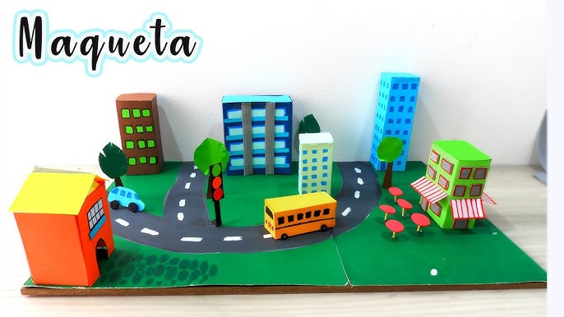Se realizarán las exposiciones en 2 días, el día lunes 4 de agosto ( los primeros 12 niños de la lista) el día martes 5 de agosto ( el resto del salón), se enviará la foto de la lista para que puedan saber el día que le corresponde realizar la exposición a cada niño.

Será una hermosa experiencia que les permitirá seguir afianzando su segunda lengua. Agradecemos todo el apoyo, dedicación y ayuda que siempre nos brindan para llevar a cabo cada actividad. Un abrazo. Docentes de Social Studies